SIARAN PERS

Sering Buka Banyak Aplikasi? Ini Cara Maksimalkan Samsung Galaxy A08 untuk Multitasking
LPDDR5 dan RAM Plus di Galaxy A08 membantu perpindahan antar aplikasi untuk belajar, bekerja, dan berbelanja online lebih lancar dan nyaman.
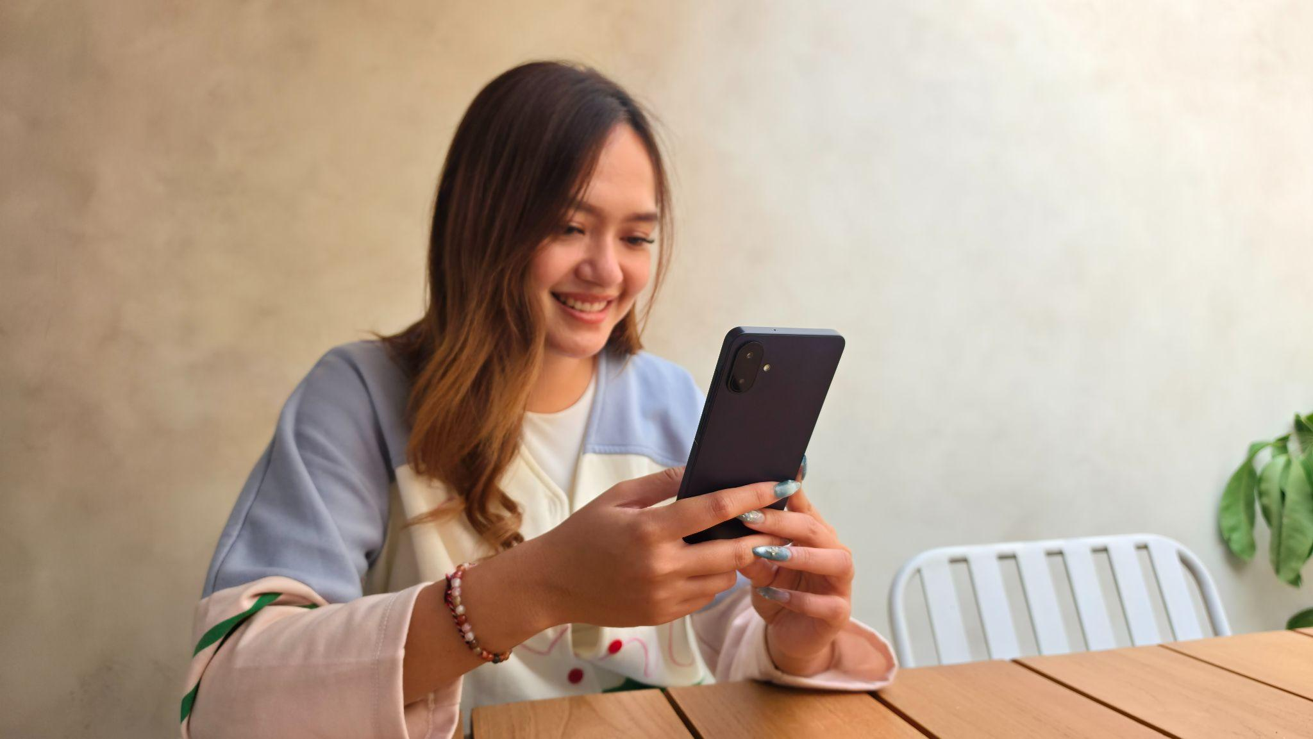
Samsung Galaxy A08 siap temani pengguna multitasking seharian
Jakarta, 19 Oktober 2026 – Sedang asyik membalas pesan grup di WhatsApp, tiba-tiba muncul pertanyaan dari anggota grup. Biasanya kita kemudian perlu pindah ke browser untuk mencari informasi. Bagi banyak pengguna smartphone, kegiatan pindah dari satu aplikasi ke aplikasi lain seperti ini sudah menjadi bagian dari rutinitas sehari-hari. Pengalaman multitasking yang mulus tentunya akan membantu berbagai aktivitas digital ini terasa lebih nyaman.
Galaxy A08 dirancang untuk ritme seperti itu. Tersedia fitur-fitur yang dapat dimaksimalkan untuk kebiasaan tersebut, seperti Split Screen untuk membuka dua aplikasi sekaligus. Ada pula RAM Plus yang memungkinkan pengguna memilih tambahan memori virtual untuk melengkapi memori 4GB yang menjadi bawaan perangkat.
“Aktivitas harian kita jarang hanya bergantung pada satu aplikasi. Lewat Galaxy A08, kami ingin pengguna merasakan multitasking yang lancar, mulai dari berkomunikasi, mencari informasi, belajar, berbelanja, hingga mengelola pekerjaan. Ini didukung chipset Helio G99+ yang dirancang untuk mumpuni menjalankan berbagai aplikasi digital pengguna, disertai LPDDR5 dan RAM Plus yang menunjang kelancaran berpindah aplikasi. Inilah pengalaman Pasti Pintar yang ingin kami hadirkan agar pengguna dapat fokus menikmati aktivitas digital yang minim lag dan gangguan,” ujar Annisa Maulina, MX Product Marketing Senior Manager Samsung Electronics Indonesia.
Simak beberapa cara memaksimalkan Galaxy A08 untuk multitasking harian:

Buka Dua Aplikasi Sekaligus dengan Split Screen

Saat mengerjakan tugas kuliah, mahasiswa sering kali perlu membuka dokumen sekaligus mencari referensi dari berbagai sumber di internet. Untuk mempermudah aktivitas tersebut, fitur split screen pada Galaxy A08 memungkinkan pengguna menampilkan dua aplikasi secara bersamaan dalam satu layar. Mereka menampilkan dokumen tugas di bagian atas layar dan browser di bagian bawah untuk memeriksa informasi, membandingkan sumber, atau mencatat poin penting secara lebih praktis. Dengan cara ini, proses mencari informasi dan menyelesaikan tugas dapat berlangsung lebih efisien.

Untuk mengaktifkannya:

Buka aplikasi pertama. Ketuk tombol navigasi (|||) di kiri bawah untuk membuka tampilan aplikasi terkini / Recent Apps.

Klik ikon aplikasi yang sedang dibuka , lalu klik opsi “buka dalam tampilan layar terpisah“ (Open in split screen view). Pilih aplikasi kedua yang ingin ditampilkan.
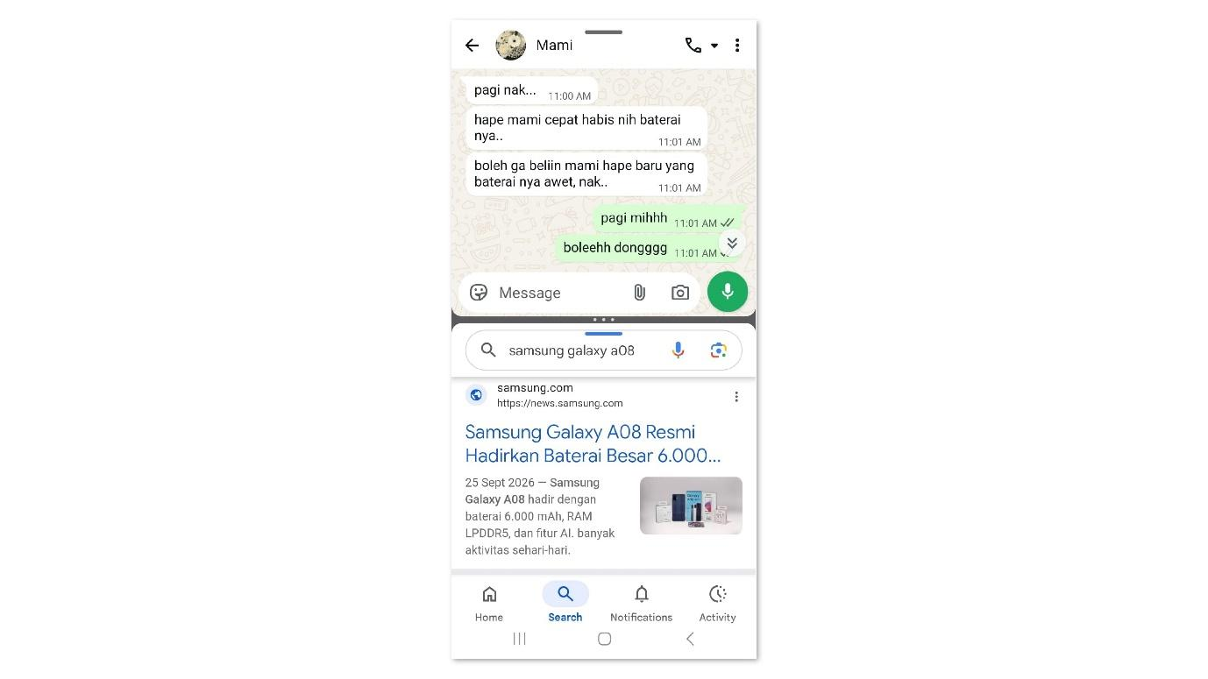
Galaxy A08 dapat menampilkan 2 aplikasi sekaligus, misalnya Whatsapp dan Browser, sehingga pengguna bisa chatting sambil cari info di satu layar yang sama

Maksimalkan Multitasking dengan RAM Plus
Galaxy A08 juga memiliki RAM Plus, fitur yang memanfaatkan sebagian penyimpanan internal menjadi memori virtual berkapasitas 2GB atau 4GB. Dengan memilih RAM Plus 4GB, pengguna dapat memanfaatkan kombinasi RAM fisik 4GB dan memori virtual 4GB untuk membantu pengelolaan aplikasi di latar belakang.
Untuk mengaktifkannya, buka Pengaturan > Perawatan perangkat > Memori > RAM Plus. Memori tambahan akan memanfaatkan sebagian ruang penyimpanan internal untuk membantu sistem mengelola banyak aplikasi di latar belakang. Kinerja RAM Plus melengkapi memori LPDDR5 yang memiliki kecepatan transfer data hingga 30% lebih tinggi dibanding LPDDR4X pada perangkat generasi sebelumnya, sehingga memperlancar saat pengguna sering berpindah antara aplikasi.

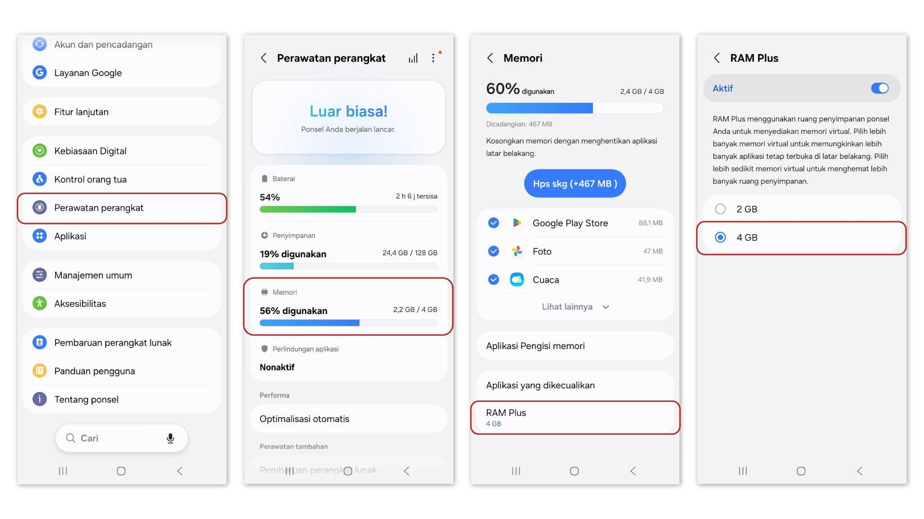
Cara mengaktifkan RAM Plus di Galaxy A08
Dengan mengaktifkan RAM Plus pada Galaxy A08, aplikasi yang digunakan bergantian tidak selalu perlu dimuat ulang dari awal / reload, menghemat waktu dan terasa lebih nyaman. Contohnya, online seller dapat bergantian membalas pesan pelanggan di WhatsApp. membuka browser untuk mengecek katalog produk, berpindah ke aplikasi marketplace untuk melihat pesanan, dan berganti-ganti antar berbagai aplikasi tersebut dengan lancar.

Nilai Jangka Panjang Galaxy A08
Selain mendukung multitasking sehari-hari, Galaxy A08 juga menawarkan nilai jangka panjang lewat baterai 6.000 mAh, fitur AI praktis seperti Circle to Search with Google, serta dukungan hingga enam generasi pembaruan sistem operasi dan enam tahun pembaruan keamanan. Berbagai manfaat ini dapat menjadi pertimbangan ketika ada kebutuhan untuk memilih smartphone terbaru.
Sebagai ilustrasi nilai kepemilikan, Galaxy A08 varian 4/64GB hadir dengan harga Rp2.999.000. Jika digunakan selama enam tahun sesuai periode dukungan pembaruan keamanan yang ditawarkan, harga pembeliannya setara dengan Rp40 ribuan per bulan. Dengan nilai tersebut, Galaxy A08 menjadi pilihan investasi menarik untuk menikmati berbagai fitur praktis dan manfaat yang sepadan sepanjang masa penggunaan jangka panjang.
Samsung Galaxy A08 tersedia di seluruh kanal penjualan resmi Samsung dalam varian 4GB/64GB seharga Rp2.999.000 dan 4GB/128GB seharga Rp3.599.000, dengan pilihan warna Dark Blue, Green, dan Silver. Setiap pembelian dilengkapi bundling Travel Adapter + Cable, Earphone Cable, Clear Case, serta bonus kuota AXIS dengan total nilai hingga Rp977.000. Konsumen juga dapat memilih opsi cicilan atau multifinancing sehingga dapat memiliki perangkat baru ini dengan lebih mudah lewat cicilan mulai Rp 200 ribuan per bulan.
***
Tentang Samsung Electronics Co., Ltd.
Samsung menginspirasi dunia dan membentuk masa depan dengan ide dan teknologi transformatif. Perusahaan ini mendefinisikan ulang dunia TV, digital signage, smartphone, wearables, tablet, elektronik rumah tangga dan sistem jaringan, juga memori, sistem LSI, dan foundry. Samsung juga memajukan teknologi pencitraan medis, solusi HVAC dan robotik, sembari mengembangkan produk-produk otomotif dan audio lewat Harman. Dengan ekosistem SmartThings, kolaborasi terbuka dengan para mitra, dan integrasi AI ke dalam portfolionya, Samsung menghadirkan pengalaman terhubung yang mulus dan cerdas. Untuk berita terkini, silakan kunjungi Samsung Newsroom di news.samsung.com.
Untuk keterangan lebih lanjut:
Jane Tjondro
Public Relations Professional
Samsung Electronics Indonesia
Phone: 021-2958 8000
Email: j.tjondro@samsung.com

